Animales que viven cerca del agua: Flamencos
¿Te gustan los animales? ¿Qué animales conocés? ¿Viste que hay muchos animales y muy distintos? Hay algunos animales que, a pesar de no ser totalmente acuáticos, viven cerca del agua. Entre este tipo de animales se encuentran los flamencos. ¿Los conocés?
Los flamencos forman parte del grupo de las aves, es decir, de un grupo de animales que tiene el cuerpo cubierto de plumas y que tiene alas y pico. Como todas las aves, los flamencos nacen de huevos.
Los flamencos hembra ponen un huevo a la vez, generalmente entre los meses de mayo y agosto. La incubación dura alrededor de 30 días, luego de ese tiempo: ¡nace un flamenco bebé! Cuando nacen, son de color blanco, pero a medida que crecen van cambiando de color. Esto sucede porque los flamencos comen una comida que tiene son de color blanco, pero a medida que crecen una especie de tintura que los va tiñendo de ese color. Los flamencos duermen parados, casi siempre sobre una sola pata. ¡Tienen patas largas y finitas!
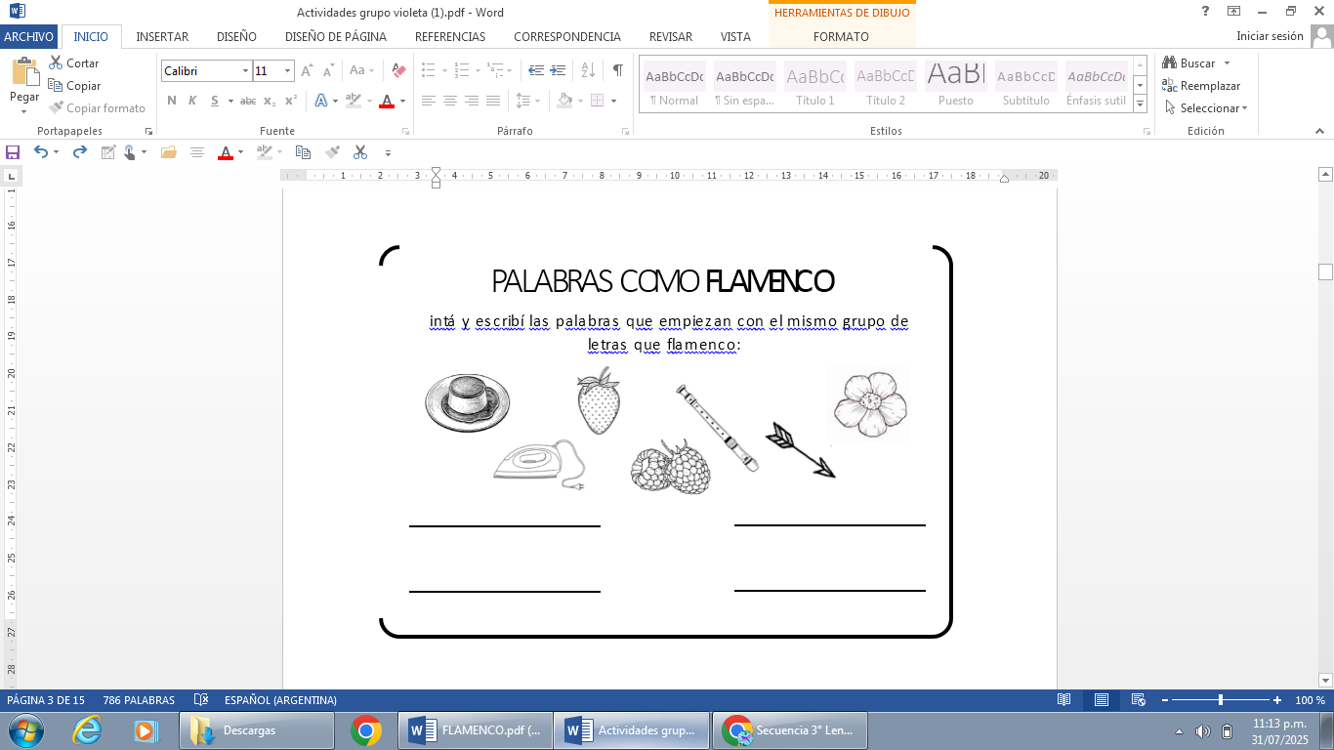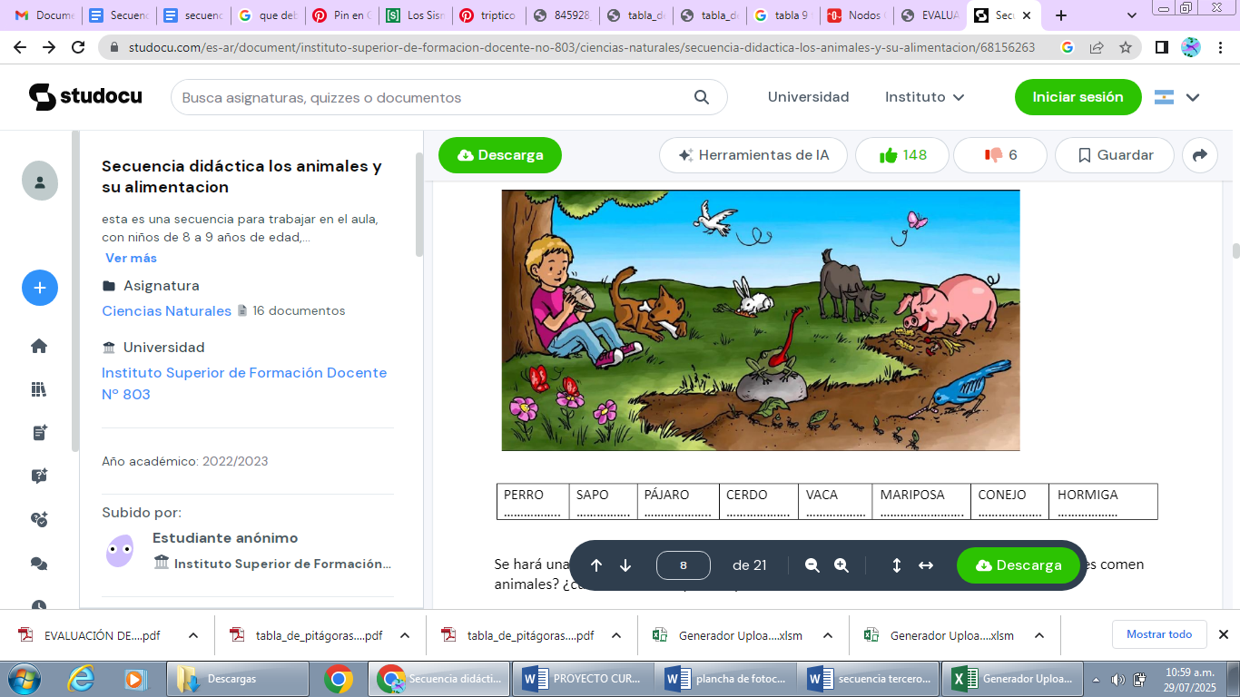
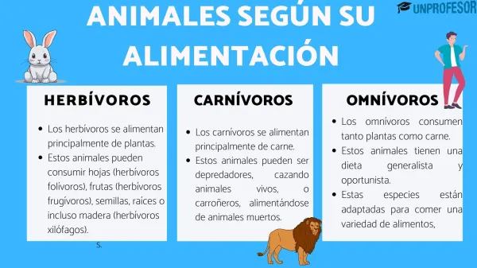
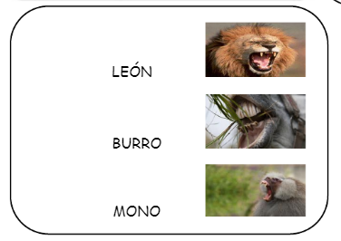
Componentes de una cadena alimentaria, proponemos ejemplos de cada uno:
- Productores: Son la base de la cadena, generalmente plantas que producen su propio alimento a través de la fotosíntesis.
- Consumidores primarios: Son herbívoros que se alimentan de los productores.
- Consumidores secundarios: Son carnívoros que se alimentan de los consumidores primarios.
- Consumidores terciarios: Son carnívoros que se alimentan de otros carnívoros.
- Descomponedores: Bacterias y hongos que descomponen la materia orgánica muerta, devolviendo nutrientes al ecosistema. 